|  |  |  |  |
| --- | --- | --- | --- |
| **序号（学号）：** | 222020335220177 | **实验成绩:** |  |



**西 南 大 学 人 工 智 能 学 院 专 业 课 程 实 践 报 告**

|  |  |
| --- | --- |
| **学年学期** | 2021-2022第二学年 |
| **课程名称** | 模拟电路 |
| **姓 名** | 严中圣 |
| **学 院** | 人工智能学院 |
| **专 业** | 智能科学与技术 |
| **班 级** | 3班 |
| **任课教师** | 李天舒 |

|  |  |  |  |  |  |
| --- | --- | --- | --- | --- | --- |
| **2022** | **年** | **5** | **月** | **23** | **日** |

|  |  |  |  |
| --- | --- | --- | --- |
| **实验项目** | **负反馈放大电路** | | |
| **实验成绩** |  | **教师签名** |  |
| **实验时间** | **2022.5.23** | **实验类型** | ☑**验证性 □设计性 □综合性** |
| **评语** | | | |
|  | | | |

**实验六 负反馈放大电路**

1. 实验目的：
2. 研究负反馈对放大器性能的影响;
3. 学习负反馈放大电路各项性能的测试。
4. 实验原理：
5. “负反馈”是放大器中的一个重要概念。几乎所有的放大器中都引入了负反馈以改善放大器的性能。本实验研究负反馈对放大器性能的影响，通过实验对比，建立负反馈放大器的具体概念，加深印象，验证理论。

负反馈总是使放大器净输入减小，放大倍数减小。但是，引入负反馈却能改善放大器的性能。例如提高放大倍数的稳定性，改善非线性失真，展宽通频带以及改变输入、输出电阻等。根据负反馈引入的方式，可以将其分为串联负反馈及并联负反馈两种。串联负反馈能提高放大器的输入阻抗，并联负反馈能降低放大器的输入阻抗。若所取的反信号与放大器输出电流成比例，则称为电流负反馈。电流负反馈能提高放大器的输出阻抗，稳定输出电流；若所取的反馈信号与放大器输出电压成比例，则称为电压负反馈。电压负反馈能降低放大器的输出阻抗，稳定输出电压。

本实验采用的并联电压负反馈电路，电路如图1所示。

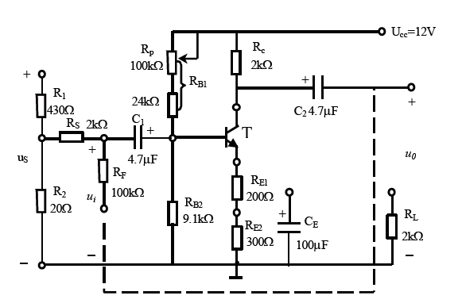

图1 负反馈放大器电路板

此电路与单管放大电路不同的是引入了 $R_{S}$ 与 $R_{F}$ 两个电阻。 $R_{F}$ 是反馈元件，而 $R_{S}$ 作为信号源内阻串入输入回路中，以增加反馈效果。

在无负反馈时，

$$\left|A_{us}\right|=\frac{U_{0}}{U_{S}}$$

在有负反馈时，由于负反馈使净输入电压减小，为了保持晶体管的工作状态在有、

无负反馈时基本不变，除维持静态工作点不变外，还应保持*Ui* 不变，故应适当增大*US*。由于此时*U i* 不变，晶体管工作状态不变，故输出电压*Uo* 基本不变，但因*US* 已增大为*U'S*，故放大倍数

$$\left|A_{usF}\right|=\frac{U_{0}}{U_{S}'}$$

其值小于 $\left|A_{us}\right|$。

1. 放大器输入电阻 $r_{i}$ 的实验测定

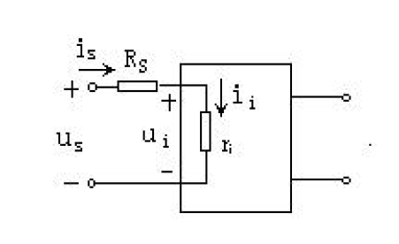

图2 $r_{i}$ 的实验测定

由图4.6.2 可知，由于电压、电流同相，则

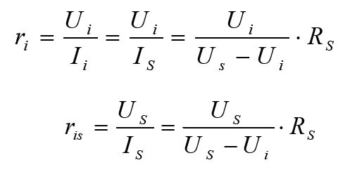

式中*Us*为信号源输出电压经分压后的电压值，*Ui* 为放大器净输入信号电压。

1. 放大器输出电阻 $r_{o}$ 的实验测定

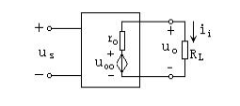

图3 $r_{o}$ 的实验测定

*ro* 是把放大器视为信号源时，这个信号源的内阻。由图3 得

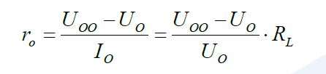

式中*UOO*为放大器的开路输出电压，*UO*为有负载时的输出电压。

1. 实验仪器及设备：
2. 双踪示波器1 台
3. 函数信号发生器1 台
4. 晶体管毫伏表1 台
5. 数字万用表1 台
6. 电路电子实验箱1 台
7. 实验内容：
8. 调试仪器

(1)将函数信号发生器的“频率”调到1KHz 处， *“AMPL*”钮置于零，信号由“50Ω”端引出，然后开启其电源开关，待用。

(2)毫伏表旋钮置10V 档后，开启其电源预热，然后调零待用。

(3)开启示波器电源，调出扫描线待用。

1. 测试无反馈时放大器的性能

(1)将实验板接成无负反馈的放大电路，接上12V 稳压电源及函数信号发生器。

(2)调节*RP*，使*Uc*＝5～6V，逐渐增大函数信号发生器的输出电压，直至*US*＝30mV为止。用毫伏表测量*Ui* 与*UOO* 之值。然后，在输出端接上负载电阻*RL* ， 再测*UO* 值。将测得的数据记入表1 中，并计算电压放大倍数*Aus*、输入电阻*ri*、及输出电阻*ro* 。由于缺少 $R_{S}$，负反馈的结果几乎消失，故为了方法负反馈的效果，我们增大了源电压的大小至伏特级别。

(3)测放大器的通频带*fbW*

逐渐降低信号频率， 同时保持*Us*＝30mV，当测得*U'oo*＝*Uoo*×0.7 时，此时的信号频率即为放大器的下限频率*fL*。然后增高信号频率，仍保持*US*＝30mV，当测得*U''oo*＝*Uoo*×0.7 时， 此时的信号频率即为放大器的上限频率*fH*。将*fL* 与*fH* 值记入表4.6.1 中，并计算其通频带



|  |  |  |  |  |  |  |  |  |  |  |  |
| --- | --- | --- | --- | --- | --- | --- | --- | --- | --- | --- | --- |
|  | 测量数据 | | | | | | 由测量数据计算 | | | | |
| $$U_{S}$$（V） | $$U_{i}$$（mV） | $$U_{∝}$$（mV） | $$U_{o}$$（mV） | $$f_{L}$$（Hz） | $$f_{H}$$（kHz） | | $$f_{bw}$$（kHz） | $$A_{us}$$ | $$r_{i}$$（kΩ） | $$r_{o}$$（kΩ） | |
| 无负反馈 | 3.10 | 172.7 | 431 | 221 | 45 | 290.8 | | 290.755 | 0.0713 | 0.1180 | 1.900 | |
| 有负反馈 | 3.15 | 176.25 | 431 | 223 | 44 | 292.4 | | 292.356 | 0.0708 | 0.1185 | 1.865 | |

表1

1. 测电压并联负反馈放大电路的性能

连接图虚线所示处，即组成电压并联负反馈电路。

(1)首先测净输入电压*Ui* 及输出电压*Uoo*，观察负反馈是否使其值减小。

经测量确实发生减小。

(2)增大函数信号发生器的输出电压，使此时放大器的无载输出*Uoo* 等于无负反馈时的无载输出*Uoo* 之值。测*Ui*、*Us* 及有载时的输出电压*Uo* 值，再按步骤2 之(3)测其通频带，但Us 应保持本步测得之值。测得的数据均记入表1 中，并作相应计算。

可以发现通频带带宽扩大，产生了负反馈的现象。

1. 观察负反馈对非线性失真的改善

仍取*f*＝*1kHz*，*Uc*＝6V， 断开*RL* 与*RF*，逐渐增大输入信号电压。使输出信号波形出现正、负半周不对称但未发生“削顶”现象时，描下此波形并测量输出电压*Uoo* 之值。然后引入电压并联负反馈， 增大信号电压， 使此时的输出电压仍为*Uoo* 之值。观察此时输出信号波形的不对称程度是否有所改善。将波形记入表2 中。

|  |  |
| --- | --- |
| 条件 | 输出波形 |
| 无负反馈 |  |
| 有负反馈 |  |

表2

可以发现信号的不对称程度有所改善。

1. 思考与总结：
2. 如在实验电路中引入电压并联负反馈，放大器的输入电阻及输出电阻各应怎样变化? 如引入的是电流串联负反馈又应如何呢?

串联负反馈由于和输入信号串联相当于增大了输入电阻；并联负反馈和输入信号并联相当于减少了输入电阻。

故从输入端看，串联反馈使输入增大，并联反馈使输出电阻减小；从输出端看，电压反馈使输出电阻减小，电流反馈使输出电阻增大。.

1. 本实验中放大倍数 $\left|A_{us}\right|=\frac{U_{0}}{U_{S}}$，而不取 $\left|A_{us}\right|=\frac{U_{0}}{U_{i}}$，这是为什么?

$U_{S}$ 为信号源输出电压经分压后的电压值， $U_{i}$ 为放大器净输入信号电压。在有负反馈时，由于负反馈使净输入电压减小，为了保持晶体管的工作状态在有、无负反馈时基本不变，除维持静态工作点不变外，还应保持 $U_{i}$ 不变，故应适当增大 $U_{S}$。由于此时 $U_{i}$ 不变，晶体管工作状态不变，故输出电压 $U_{o}$ 基本不变，但因 $U_{S}$ 已增大为 $U_{S}'$，故放大倍数其值小于 $\left|A_{us}\right|$。